**МИНИСТЕРСТВО НАУКИ И ВЫСШЕГО ОБРАЗОВАНИЯ**

**РОССИЙСКОЙ ФЕДЕРАЦИИ**

**Федеральное государственное бюджетное образовательное учреждение**

**высшего образования**

**«Казанский государственный энергетический»**

**Отчет по лабораторной работе 5**

СОЗДАНИЕ ФУНКЦИЙ

Выполнил:

студент группы ПИ-1-22

Соловьёв Л.А.

Проверил:

Гафиятуллина А. Р.

Казань 2024

Цель работы: изучить основы создания серверных функций; приобрести навыки программирования пользовательских функций на стороне сервера.

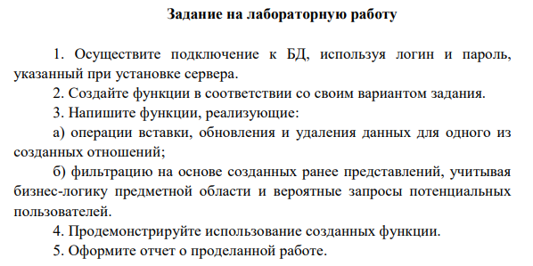

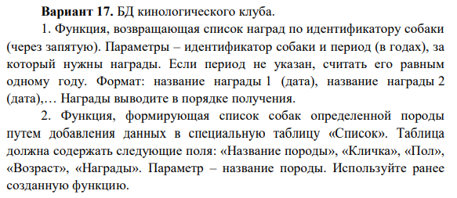

create function getAwardsById(id int, year int default 1)

returns text

as

$$

select array_to_string(array(select format('%s (%s)', award, receiptdate)

from awards

where dogid = id

and receiptdate > make_date(cast(extract('year' from now()) - year as integer), cast(extract('month' from now()) as integer), cast(extract('day' from now()) as integer))

order by receiptdate), ', ');

$$

LANGUAGE SQL IMMUTABLE STRICT;

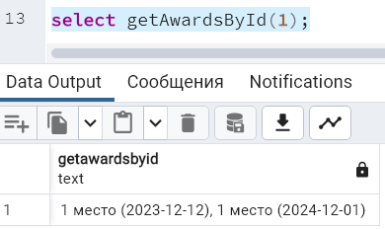

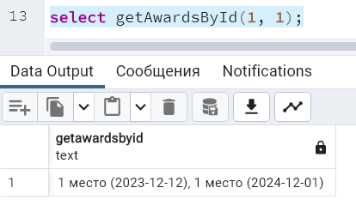

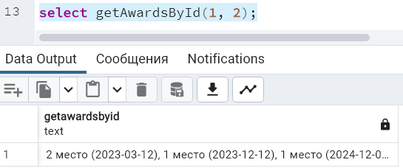

create function getDogsByBreed(NameOfBreed text)

returns table(breedname text, nickname text, gender text, age interval, awards text)

as

$$

select breedname, nickname, gender, age(now(), birthdate), getAwardsById(dogid) from dogs where breedname = NameOfBreed

$$

LANGUAGE SQL IMMUTABLE STRICT;

